附件2

梧州市万秀区2024年直接面试招聘教师（第一轮）
参加测试人员学科技能或特长展示视频、
现场笔试具体要求

本次测试采取学科技能或特长展示视频、现场笔试两种形式进行，具体要求如下：
一、学科技能或特长展示视频
（一）展示内容要求
1.语文教师岗位：自选篇目，使用普通话进行朗诵展示。
2.英语教师岗位：以《做最好的自己》为题，使用英语进行演讲。
3.音乐教师岗位：自选曲目、乐器，进行自弹自唱。
4.信息技术教师岗位：讲解并展示制作“荣誉证书”。要求使用普通话讲解在计算机WPS制作一张奖状的过程，制作过程中使用到的背景图和文字可在拍摄前准备好；录制时以电脑制作画面为主，本人画面全程出现在右下角，如下图所示：
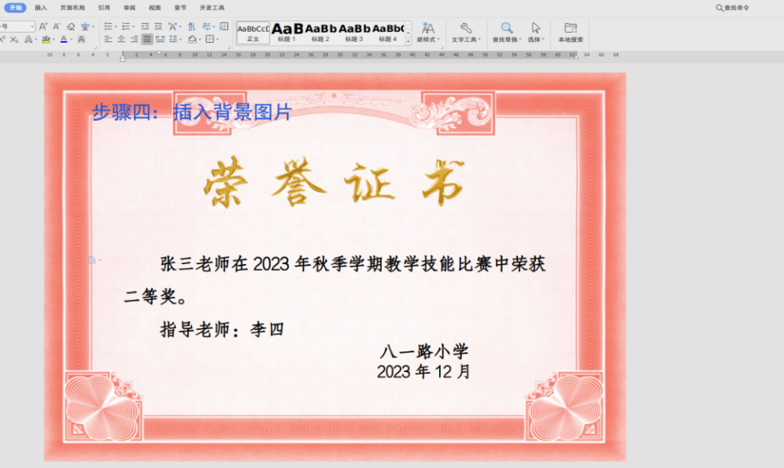
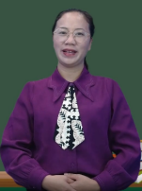
录制画面示例

5.体育教师岗位：自编操。要求每个动作不能少于2x8拍。
6.特殊教育教师岗位：自选特长表演展示，如弹唱、舞蹈、书画展示等。
（二）视频录制要求
1.诚信录制、提交本人学科技能或特长展示视频，如弄虚作假，一经发现取消考试及聘用资格。
2.具体要求：根据展示需要，可着正装或表演服装(可化淡妆)、免冠全身面对镜头，不使用美颜美白变形等滤镜，能真实清晰呈现报考者本人的全过程姿态和语言表达等。视频录制时只限考生本人出镜，不得出现学生或其他人员。如因应聘者录制的视频效果影响评审，后果自负。
3.所有考生在录制视频时，不能以任何形式将本人姓名、籍贯、毕业院校、工作单位、报考单位、报考岗位等个人信息及父母信息在视频中出现。凡透露本人姓名的，成绩按零分处理；透露籍贯、毕业院校扣减3分；透露父母信息、报考单位、报考岗位、岗位代码等信息，扣减5分。
4.为保持展示视频的真实性，提交视频要求连续不间断录制，不能剪切、合并和配音，不进行后期加工。
5.可视化展示视频文件大小控制在100M以内，视频格式为MP4，清晰度为720P，播放总时长为2分钟以内。如因视频格式影响评审，后果自负。
6.可视化展示视频文件以“编号+报考单位+报考岗位”格式命名文件名(例：001+梧州市中山小学+语文)，“编号”查看附件1考生姓名所对应的号数。
（三）视频文件上传要求
1.参加测试考生的学科技能或特长展示的可视化视频文件请于2024年4月28日8:00至18:00期间进行上传。
2.视频上传网页链接如下：
https://1040054265.yxd.ep.caih.com/apps/mobile/external/qmYn6v
3.注意：因没有上传或视频文件不符要求而造成参加测试失败的，招聘评审组不另行通知，由报考人员承担责任。
二、现场笔试要求
（一）笔试形式
本次测试笔试采取现场撰写教学设计的形式进行。参考测试的考生按报考岗位对应的中小学学科的一节课内容撰写教学设计。笔试测试内容采取抽签形式确定。
（二）笔试要求
1.笔试时长。考生按抽签顺序到指定的备课室独立撰写教学设计，每位考生撰写教学设计用时为40分钟。
2.注意事项。测试题本（即教材内容的复印件）、教学设计用纸、草稿纸、笔均由考务员负责提供。考生进入备课室不得带书籍、参考资料等。备课（撰写教学设计）时不得交头接耳相互讨论，须使用组考方提供的专用稿纸独立备课。

